НАЦИОНАЛЬНЫЙ ИССЛЕДОВАТЕЛЬСКИЙ УНИВЕРСИТЕТ ИТМО

Факультет ФПИиКТ

Дисциплина: Информатика

Лабораторная работа № 2

Выполнил студент

Здор Матвей Максимович

Группа № P3124

Преподаватель: Болдырева Елена Александровна

г. Санкт-Петербург

2023

**Содержание**

Задание 2

Отчет 3

Вывод 9

Список литературы 10

**Вариант: 25**

# **Задание**

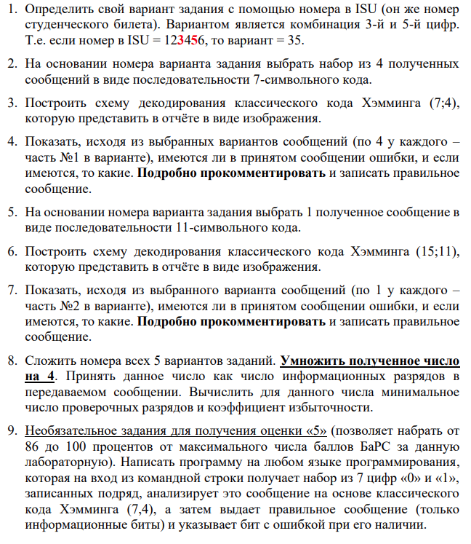

# **Отчет**

**Задача 1:**

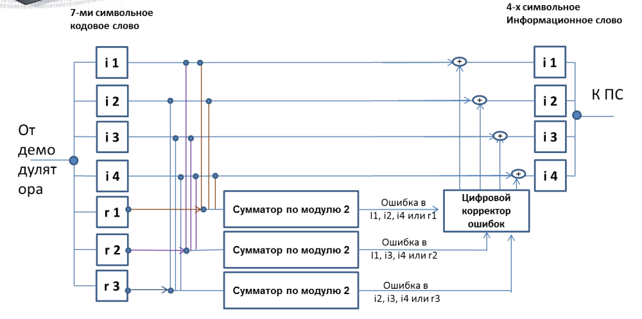

**Задача 2:**

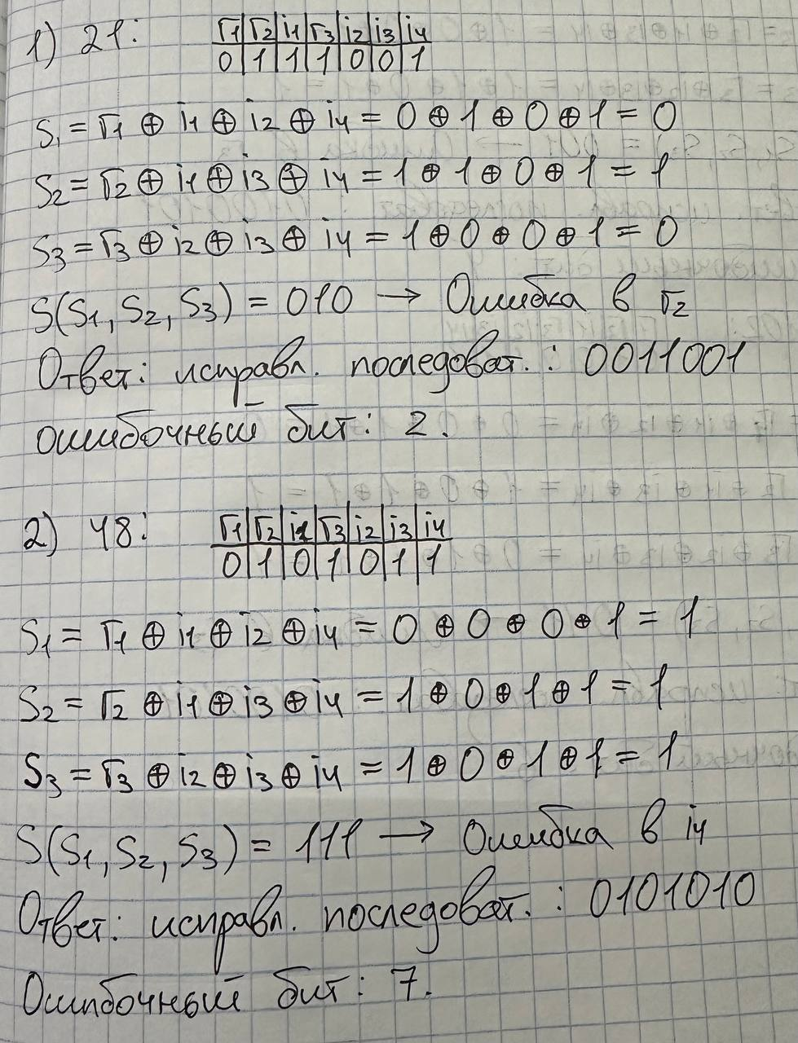

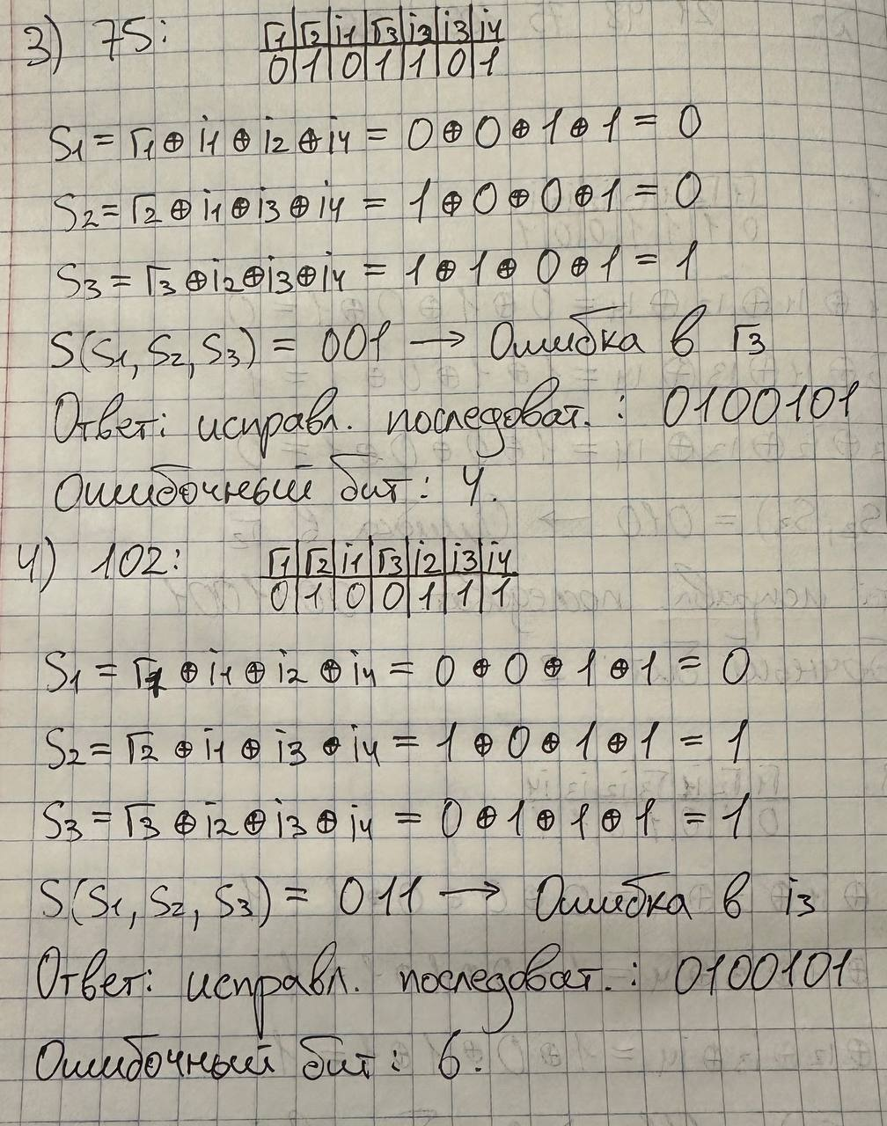

Я посчитал синдромы и получил последовательность S (s1, s2, s3), которая позволила мне в соответствии с таблицей из методического материала определить в каких битах находятся ошибки, далее я инвертировал биты на обратные и получил исправленные последовательности.

**Задача 3:**

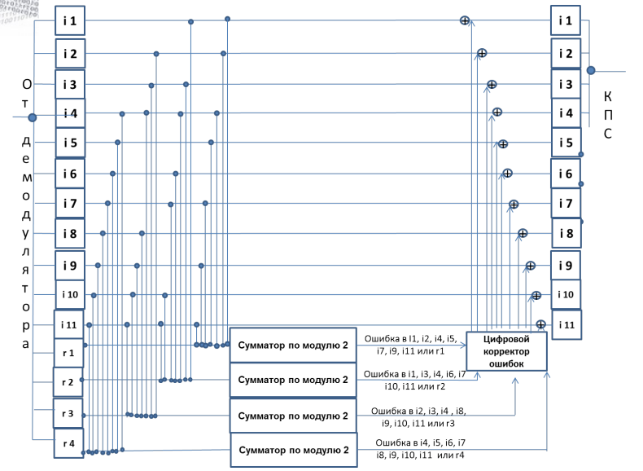

**Задача 4:**

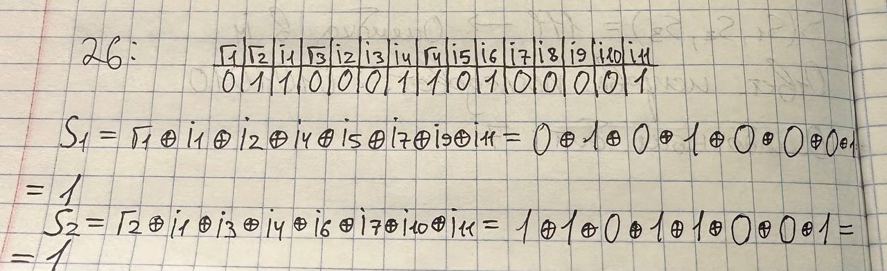

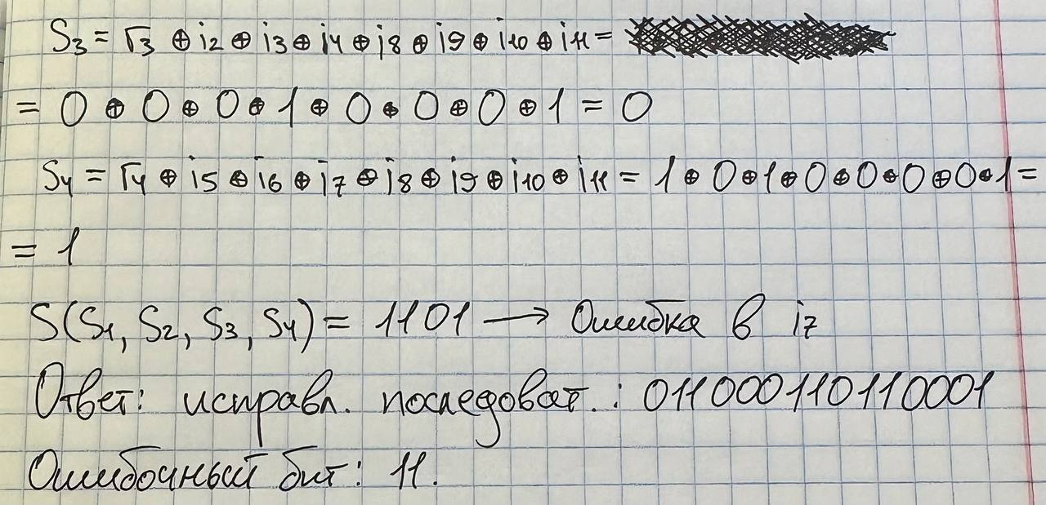

**Задача 5:**

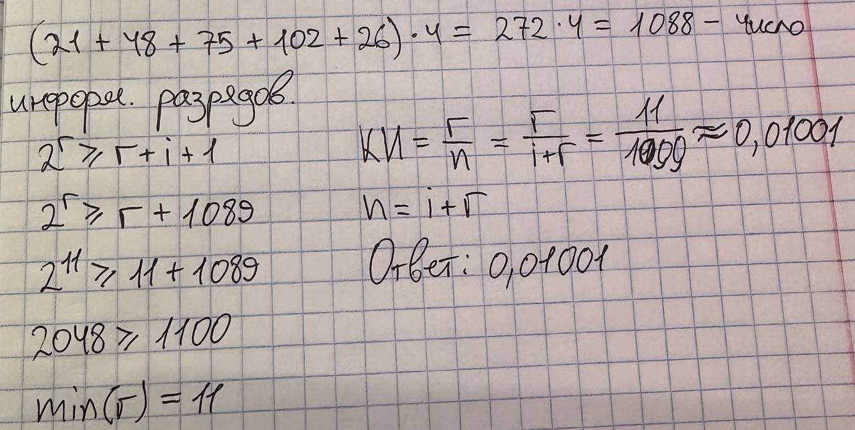

Сложив номера всех 5 вариантов заданий и умножив это число на 4, я получил 1088 – число информационных разрядов. По формуле 2^r = r + i + 1 нашел минимальное количество проверочных разрядов: r = 11. Тогда коэффициент избыточности равен 0,01001 (КИ = r/n, где n = i + r).

**Доп. задание:**

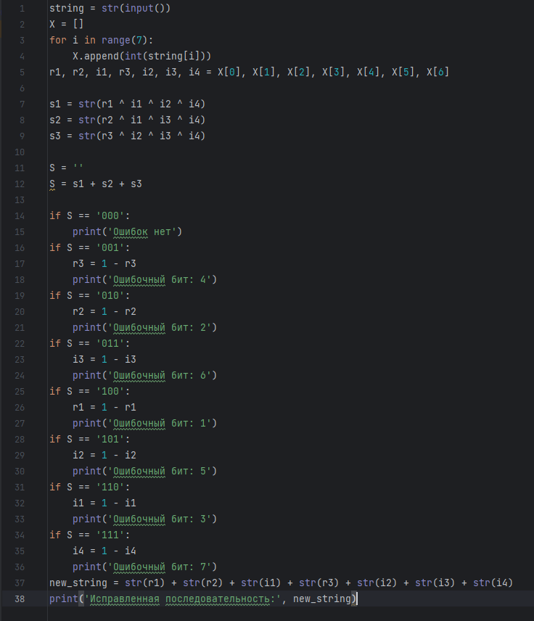

# **Вывод**

В ходе выполнения лабораторной работы я изучил информацию о помехоустойчивом кодировании, самокорректирующихся кодах, коде Хэмминга. Узнал из каких разрядов состоят помехоустойчивые коды (информационные и проверочные) и для чего нужен синдром последовательности. В результате выполнения дополнительного задания я научился реализовывать проделанную в основной части лабораторной работу в виде программного кода.

# **Список литературы**

1. Балакшин П.В. Соснин В.В. Машина Е.А Информатика. - Санкт-Петербург: Университет ИТМО, 2020. - 135 с.
2. Орлов С. А., Цилькер Б. Я. Организация ЭВМ и систем: Учебник для вузов. 2-е изд. – СПб.: Питер, 2011. – 688 с.